GUÍA Nº 3 CARACTERISTICAS DEL SONIDO
COLEGIO PEDRO DE VALDIVIA DE VILLARRICA
Departamento de: Ciencias
Felipe Vidal.
Curso: 1° medio
FÍSICA
NOMBRE:
CURSO: | 1° medio | FECHA DE ENTREGA | Mayo de 2020
OBJETIVO DE APRENDIZAJE 9  - Explicar los fenómenos sonoros como la resonancia, efecto doppler, entre otros, mediante las propiedades y características de las ondas, relacionándolas con aplicaciones tecnológicas de uso cotidiano basadas en las ondas  OBJETIVO DE APRENDIZAJE 10  - Explicar fenómenos del sonido perceptibles por las personas, como el eco, la resonancia y el efecto Doppler, entre otros, utilizando el modelo ondulatorio y por medio de la experimentación, considerando sus:  • características y cualidades (intensidad, tono, timbre y rapidez)  • emisiones (en cuerdas vocales, en parlantes e instrumentos musicales)  • consecuencias (contaminación y medio de comunicación)  • aplicaciones tecnológicas (ecógrafo, sonar y estetoscopio, entretención, entre otras) |  | HABILIDADES DEL O.A |  | HABILIDADES DE LA GUIA
 |  | Conocer las propiedades de las ondas y fenómenos cotidianos asociados ellas |  | X
 |  | Conocer cómo se origina y propaga el sonido |  | X
 |  | Relacionar el concepto de sonido con el fenómeno que lo produce (vibración y ondas) |  | X
 |  | Conocer las características y cualidades del sonido más comunes y ejemplos cotidianos de ellas |  | x
 |  | Definir conceptos asociados al estudio de las ondas y el sonido |  | X
 |  | Dar ejemplos sobre las distintas características y cualidades del sonido |  | X

ONDAS Y SONIDO
¿CÓMO SE ORIGINA EL SONIDO?
Para que un cuerpo u objeto emita sonido, debe producirse en él algún tipo de vibración que se propague en un medio elástico, como el aire o el agua. Habitualmente, nos referimos al sonido como aquellas ondas que pueden ser percibidas por nuestro sentido de la audición. Sin embargo, el sonido corresponde a un tipo de onda mecánica que abarca un espectro mucho más amplio que el de la audición humana.

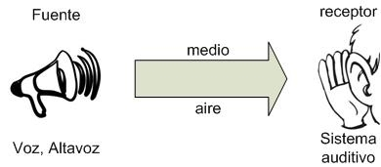
PROPAGACIÓN DEL SONIDO
Las ondas sonoras se propagan en todas direcciones, de modo que su frente de ondas es esférico. Es por esta razón que podemos escuchar el sonido de un autobús. Por ejemplo, desde múltiples lugares. El sonido es una onda mecánica, por lo que requiere un medio material para su propagación y, además, es una onda longitudinal, es decir, viaja en la misma dirección en la que vibran las partículas del medio. A continuación, se explica cómo se propaga el sonido considerando estas propiedades ondulatorias.
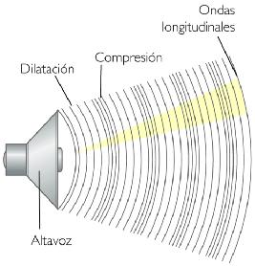
- Cuando se produce un sonido, las moléculas del aire en contacto con la fuente de sonido vibran. La energía de dicha vibración es transmitida a las moléculas vecinas. De este modo, la onda se propaga en la misma dirección en la que vibran las partículas del medio.
- A medida que la onda sonora se propaga, se produce una serie de zonas de compresión, donde las moléculas de aire están más juntas y la presión entre ellas es más alta. Las zonas en las que las moléculas se encuentran más separadas se denominan de rarefacción o descompresión.
- Los diferentes frentes de presiones avanzan a medida que las moléculas del aire siguen perturbadas. Por esta razón, el sonido es considerado una onda de presión, al igual que una onda que se propaga longitudinalmente en un resorte. A medida que se aleja de la fuente, una onda de sonido pierde paulatinamente su energía. Las variaciones de presión de una onda sonora pueden ser representadas mediante un gráfico, donde las compresiones corresponden a los montes y los valles a las rarefacciones.
CARACTERISTICAS DEL SONIDO
Éstas corresponden a las cualidades que podemos distinguir de él mediante nuestro sentido de la audición.

INTENSIDAD
Oír el sonido de un bus frenando, por ejemplo, puede resultar molesto y hasta doloroso para nuestros oídos. ¿Qué característica de los sonidos nos permite percibirlos como fuertes o débiles? ¿Qué elementos de una onda sonora permiten explicar dicha característica?
Que un sonido se perciba más o menos “fuerte” se relaciona con el concepto de intensidad sonora. Esta depende de la energía que la onda transporta. Cuando una onda sonora posee mayor energía que otra, su amplitud es mayor. Esto es cierto siempre que la frecuencia de los dos sonidos sea la misma.
NIVEL DE INTENSIDAD SONORA
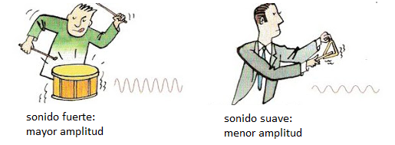
Operacionalmente, la intensidad de un sonido corresponde a la energía transportada por unidad de tiempo y de superficie. Sin embargo, para cuantificar la intensidad de un sonido es habitual recurrir al concepto de nivel de intensidad sonora. En esta escala de medición, la unidad utilizada es el decibel (dB). Como dicha escala no es lineal, sino logarítmica, la intensidad de un sonido de 20dB, por ejemplo, es mucho más que el doble de la intensidad de otro sonido de 10dB.
Niveles de intensidad sonora de sonidos habituales
Sonido | Nivel de intensidad sonora (dB)
Susurro de las hojas | 10
Murmullo de voces | 20
Conversación normal | 65
Esquina de calle transitada | 80
Umbral del dolor | 120
Motor a propulsión | 140-160
TONO
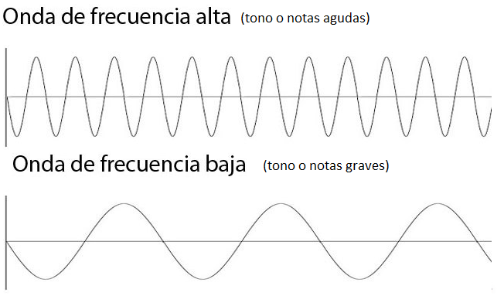
Es la característica de un sonido que nos permite clasificarlo en agudo o grave. La frecuencia y el tono de un sonido están estrechamente ligados. Mientras mayor sea la frecuencia de un determinado sonido, más agudo se percibirá; y mientras menor sea la frecuencia de un sonido, más grave se escuchará. El concepto de tono está estrechamente relacionado con las artes musicales, ya que las notas musicales son “tonos” establecidos dependiendo de la frecuencia de cada sonido de uno o varios instrumentos musicales e incluso voces de personas.
Así un tono o nota musical alta, está asociado a frecuencias altas (gran cantidad de ondas por segundo), en cambio los tonos graves se asocian a frecuencias bajas (menor cantidad de ondas por segundo).
TIMBRE
¿Por qué podemos diferenciar dos instrumentos que emiten con igual intensidad una misma nota musical? Esto es posible debido a una importante característica del sonido, el timbre. Mediante él podemos reconocer la voz de una determinada persona o el sonido que hace el agua al caer.
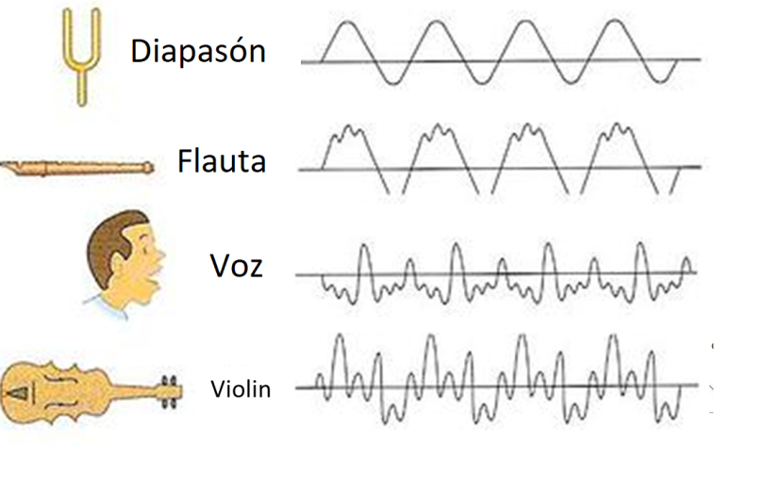
Físicamente, el timbre se debe a la composición armónica de un determinado sonido. Cuando cierta nota es emitida por un diapasón, se dice que esta corresponde (aproximadamente) a un tono puro, dado que contiene muy pocos armónicos. Sin embargo, si un instrumento musical, como un clarinete, emite la misma nota musical, esta se compondrá de una frecuencia fundamental y de otras frecuencias llamadas armónicos, que son múltiplos enteros de la frecuencia fundamental. De esta manera, si la frecuencia fundamental es de 440Hz, el segundo armónico será de 880Hz. Así es posible diferenciar una nota o “tono” producida por diferentes fuentes como pueden ser un diapasón, una flauta, la voz de una persona y un violín.
Actividades:
- Define brevemente los siguientes conceptos:
a.- Intensidad del sonido:
________________________________________________________________________________________________________________________________________________________________________________________________________________________________________________
b.- Tono de un sonido:
________________________________________________________________________________________________________________________________________________________________________________________________________________________________________________
c.- Timbre del Sonido:
________________________________________________________________________________________________________________________________________________________________________________________________________________________________________________
- Para cada una de las características del sonido menciona 6 ejemplos:
a.- Intensidad
Débil | Fuerte
1.  2.  3. | 1.  2.  3.

b.- Tono
Graves | Agudos
1.  2.  3. | 1.  2.  3.

- Si tu cierras los ojos y escuchas a varias personas hablar puedes distinguir las voces de cada una de esas personas e identificarlas por medio su “timbre” de voz, pero ¿Por qué no podemos hacer lo mismo con las personas que no conocemos, por qué aun cuando podamos escucharlas no podríamos diferenciar quién o quienes están hablando?, fundamenta tu respuesta.

